BAB II
LANDASAN TEORI

Perencanaan Pembangunan Desa
Pembangunan pedesaan adalah pembangunan yang berbasis pedesaan dengan memperhatikan ciri khas dan budaya masyarakat yang tinggal di pedesaan (shuida, 2016). Pembangunan Desa bertujuan untuk meningkatkan kesejahteraan masyarakat Desa dan kualitas hidup manusia dan penanggulangan kemiskinan melalui pemenuhan kebutuhan dasar, pembangunan sarana dan prasarana Desa, pengembangan potensi ekonomi lokal, serta pemanfaatan sumber daya alam dan lingkungan secara berkelanjutan (Pasal 78 UU Desa, 2014).
Pembangunan desa meliputi tahap perencanaan, pelaksanaan, dan pengawasan. Perencanaan pembangunan desa adalah proses tahapan kegiatan yang diselenggarakan oleh Pemerintah Desa dengan melibatkan Badan Permusyawaratan Desa (BPD) dan unsur masyarakat secara partisipatif (Permendagri Nomor 114 Tahun 2014). Perencanaan Pembangunan Desa memberikan arah kepada Kepala Desa dan pemangku kepentingan lainnya dalam mencapai visi dan misi Desa. Pelibatan semua pihak akan mneghasilkan program kerja dan kegiatan yang dapat mengakomodir kebutuhan serta kepentingan masyarakat desa secara inklusif yang sesuai dengan kemampuan yang dimiliki oleh desa tersebut.

Sistem Informasi Perencanaan Pembangunan Sebagai Pemrosesan Transaksi Pada Musrenbang
Berdasarkan Penelitian yang dilakukan oleh (Fahmi, 2011), tentang Musyawarah Perencanaan Pembangunan (Musrenbang) yaitu membahas penyusunan Rencana Pembangunan Tahunan Daerah berdasarkan hasil Musyawarah Perencanaan Pembangunan (Musrenbang) Tingkat Kota dengan kegiatan Musrenbang RT, RW, Kelurahan, Musrenbang Kecamatan dan Forum Satuan Kerja Perangkat Daerah (SKPD).
Dengan proses penggolahan data sebagai berikut:
- Pengumpulan form usulan dari tingkat RT dan RW direkap kedalam sistem pendataan.
- Pemrosesan skala prioritas usulan berdasarkan hasil musrenbang kelurahan.
- Kemudian Masuk dalam usulan kegiatan sesuai hasil prioritas usulan.
- Menghasilkan laporan kegiatan, kemudian daftar usulan tersebut dibawa ke kecamatan sebagai usulan kegiatan perencanaan aspirasi masyarakat dari Kelurahan.
Berikut merupakan desain model DFD yang digunakan dalam pembangunan suatu sistem informasi perencanaan pembangunan sebagai perosesan transaksi pada musrenbang tingkat kelurahan kota semarang oleh (Fahmi, 2011). Ditunjukan pada Gambar 2. 1
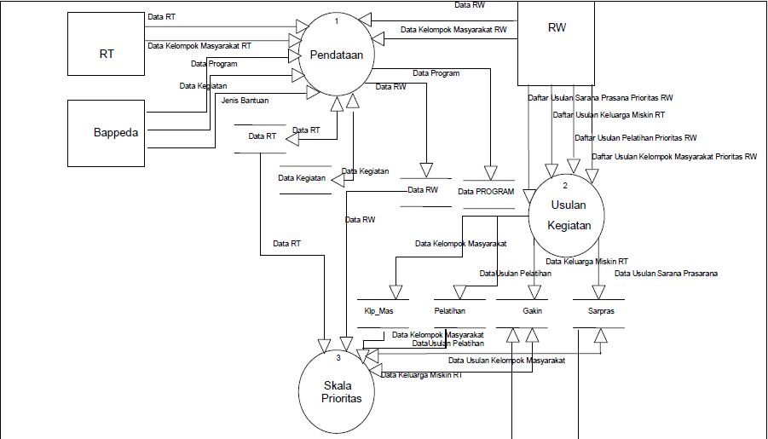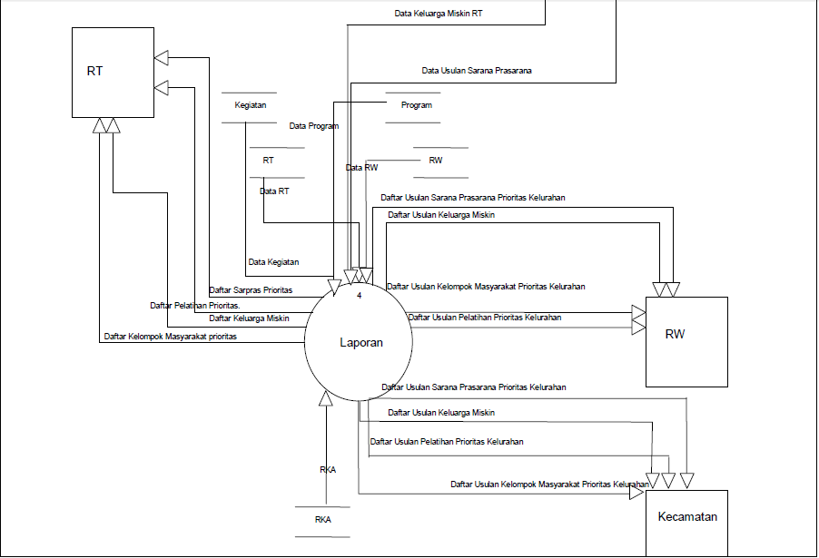
Gambar 2. 1 Fahmi 2011
Berdasarkan penelitian yang dilakukan bahwa pengembangan sistem informasi perencanaan pembangunan dapat digunakan untuk menghimpun, menyimpan, memproses data transaksi dan mengendalikan keputusan yang menghasilkan informasi berupa laporan, dokumen dan keluaran lainnya yang akurat dan relevan serta tepat waktu.
Pada penelitian ini dilakukan pada tingkat kelurahan sampai dengan tingkat daerah atau forum Satuan Kerja Perangkat Daerah (SKPD) dengan sistem yang diimplementasikan berbasis desktop. Implementasi pada desktop harus menginstal di komputer dan hanya diakses oleh pihak tertentu. Perbedaan penelitian sekarang yang akan dibuat adalah penelitian dilakukan pada tingkat dusun sampai pada tingkat desa dan menghasilkan dokumen RKPDesa. Dengan sistem informasi berbasis web yang bertujuan agar dapat diakses oleh masyarakat pengguna sistem. Karena dalam musyawarah perencanaan dilakukan dibeberapa tempat sehingga sistem informasi berbasis web dapat membantu mempercepat pengumpulan hasil musyawarah.

Perencanaan Pembangunan Desa Pandanlandung
Desa Pandanlandung merupakan salah satu dari dua belas desa di Kecamatan Wagir Kabupaten Malang. Di Desa Pandanlandung telah melakukan sedemikian proses dalam perencanaan pembangunan desa menurut aturan yang berlaku, dalam proses perencanaan tentunya menjadi momen penentu akan keberhasilan suatu kegiatan nantinya. Dalam melaksanakan perencanaan pembangungan terdapat beberapa proses yang harus dilakukan.
Alur perencanaan pembangunan yang dilakukan di Desa Pandanlandung Kecamatan Wagir Kabupaten Malang dapat dilihat pada Gambar 2. 2 berikut.

Cetak Berita Acara
Cetak SK Tim Verifikasi dan Tim RKPDes
Menyusun RAB
Menyusun RKPDes
Hasil Musyawarah Dusun
Musyawarah Perencanaan Tingkat Dusun
Musyawarah Perencanaan Tingkat Desa
Hasil Musyawarah Desa
Bentuk Tim Verifikasi & Tim RKPDes
Hasil Verifikasi
Verifikasi Usulan
Gambar 2. 2 Alur Perencanaan Pembangunan Desa (Sumber Diolah)

2.2.1 Musyawarah Perencanaa Tingkat Dusun
Di desa pandanlandung kecamatan wagir, Musyawarah perencanaan tingkat dusun merupakan Musyawarah yang dilakukan pada setiap RW dalam suatu dusun untuk menampung usulan tingkat RW. Dalam Musyawarah Dusun yang dilakukan yaitu, menggali usulan dari tingkat bawah berbasis RW karena dalam satu dusun terdiri dari satu RW atau lebih. Dari sekian banyak usulan, akan ditentukan satu usulan prioritas dan satu usulan cadangan. Usulan dari tingkat dusun menghasilkan berita acara kegiatan musyawarah sebagai bukti telah dilakukan musyawarah dusun, yang selanjutnya dimusyawarahkan tingkat desa. Contoh Form berita acara pada Musyawarah tingkat dusun Desa Pandanlandung bisa dilihat pada bagian Lampiran.

Musyawarah Perencanaan Tingkat Desa
Musyawarah Desa atau yang disebut dengan nama lain merupakan musyawarah antara Badan Permusyawaratan Desa, Pemerintah Desa, dan unsur masyarakat yang diselenggarakan oleh Badan Permusyawaratan Desa (BPD) untuk menyepakati hal yang bersifat strategis (Pemdes N0 2 Tahun 2015).
Musyawarah perencanaan tingkat desa merupakan kelanjutan dari musyawarah dusun untuk membahas usulan-usulan yang telah ditampung, kemudian ditentukan prioritas usulan berdasarkan kesepakatan peserta musayawarah desa perencanaan. Hasil kesepakatan dari musyawarah desa tertuang dalam berita acara kegiatan musyawarah sebagai bukti telah dilakukan musyawarah desa perenanaan, contoh form berita acara pada musyawarah perencanaan tingkat desa, Desa Pandanlandung dapat dilihat pada bagian Lampiran.

2.2.3 Verifiksi Usulan
Verifikasi usulan merupakan proses untuk memverifikasi usulan yang telah menjadi prioritas dan disepakati pada musayawarah desa perencanaan. Verifikasi usulan dilakukan untuk memeriksa dan mencocokkan kesesuaian data dari pengusul dengan keadaan atau fakta di lapangan, kondisi tempat, dan status kepemilikan tanah. Dalam melakukan verifikasi usulan kegiatan pembangunan terdapat beberapa kriteria yang harus lengkapi antara lain Status asset dan Perengkingan, Status asset yaitu bagaimana status tempat yang akan dilakukan pembangunan merupakan status asset desa atau asset privat/ pribadi. Selanjutnya kriteria Perengkingan, Perengkingan ini terdiri dari beberapa kriteria yang harus dilengkapi terkait dengan kondisi tempat yang akan dilaksanakan kegiata pembangunan. Setelah usulan sudah diverifikasi akan menghasilkan dokumen yang berisi tentang data yang telah diverifikasi yang selanjutnya dituangkan dalam Berita Acara Verifikasi.
Alur dalam melakukan verifikasi usulan dapat dilihat pada Gambar 2. 3 berikut.
Dokumen Usulan Prioritas
Pemeriksaan Dokumen usulan
Pemeriksaan Lapangan
Dialog dan Umpan Balik Kepada Dengan Masyarakat
Pembuatan Rekomendasi
Hasil Verifikasi
Proses Verifikasi
Gambar 2. 3 Proses Verifikasi (Sumber Diolah)

2.2.4 Rencana Anggaran Biaya (RAB)
Penyusunan Rencana Anggaran Biaya (RAB) pembangunan oleh tim RKPDes berdasarkan hasil usulan yang telah diverivikasi. Tim RKPDes menyusun rencana kegiatan dan Rencana Anggaran Biaya sebagai pedoman dalam pelaksanaan kegiatan mulai dari pengadaan barang dan jasa sampai jumlah biaya yang akan dikeluarkan .
Rencana Anggaran Biaya proyek adalah perhitungan banyaknya anggaran biaya yang diperlukan untuk bahan suatu bangunan dan upah, serta biaya-biaya lain yang berhubungan dengan pelaksanaan proyek pembangunan (Adi Nugroho, 2009).
Tujuan penyusunan RAB yaitu Untuk mengetahui harga bagian/item pekerjaan sebagai pedoman untuk mengeluarkan biaya-biaya dalam masa pelaksanaan supaya pembangunan dapat dilaksanakan secara efektif dan efisien. Selain itu sebagai pedoman dalam pelaksanaan pekerjaan, dan sebagai alat pengontrol pelaksanaan pekerjaan.

Rencana Kerja Pemerintah Desa (RKPDes)
Pemerintah Desa menyusun Rencana Kerja Pemerintah Desa (RKP Desa) sebagai penjabaran dari Rencana Pembangunan Jangka Menengah Desa (RPJM Desa) yang merupakan rencana kegiatan pembangunan desa untuk jangka waktu 6 (enam) tahun. RKP Desa merupakan susunan rencana kerja pemerintah desa untuk jangka waktu 1 (satu) tahun dan sebagai pedoman dalam melaksanakan kegiatan pembangunan setiap tahunya. RKP Desa disusun oleh Pemerintah Desa sesuai dengan informasi yang didapatkan dari Pemerintah Daerah Kabupaten atau Kota berkaitan dengan Pagu Indikatif Desa dan rencana kegiatan Pemerintah Daerah Provinsi, dan Pemerintah Daerah Kabupaten/Kota. RKP Desa disusun oleh Pemerintah Desa pada bulan Juli tahun berjalan. RKP Desa ditetapkan dengan Peraturan Desa. Dalam menyusun RKP Desa, Kepala Desa harus mengikutsertakan masyarakat Desa yang dilakukan melalui tahapan kegiatan sebagai berikut:
- Penyusunaan perencanaan pembangunan desa melalui musyawarah desa.
- Pembentukan tim RKP Desa
- Pencermatan pagu indikatif desa serta penyelarasan program/kegiatan yang masuk ke Desa.
- Pencermatan ulang dokumen (Rencana Pembangunan Jangka Menengah Desa) RPJM Desa.
- Penyusunaan rancangan RKP Desa.
- penyusunan RKP Desa melalui Musyawarah Perencanaan Pembangunan Desa (Musrenbang Desa);
- penetapan RKP Desa.
- perubahan RKP Desa. dan
- pengajuan daftar usulan RKP Desa.

Struktur Organisasi
- Struktur Organisasi Tim Penyusun RKP Desa
Struktur organisasi tim penyusun RKP Desa, tim penyusun RKP desa yang merupakan tim yang dibentuk oleh kepala desa melalui Surat keputusan Kepala Desa dengan struktur yang ditunjukan pada Gambar 2. 4 berikut :
Anggota
Anggota
Pembina
Ketua
Sekretaris
Anggota
Gambar 2. 4 Struktur Organisasi Tim Penyusun RKPDes

Kepala Desa membentuk tim penyusun RKP Desa, terdiri dari:
- Kepala desa selaku Pembina
- Sekretaris desa selaku ketua
- Ketua Lembaga Pemberdayaaan Masyarakat sebagai sekretaris
- Anggota yang meliputi: perangkat desa, lembaga pemberdayaan masyarakat, kader pemberdayaan masyarakat desa, dan unsur masyarakat.
Jumlah anggota tim penyusun RKP Desa paling sedikit 7 (tujuh) dan paling banyak 11 (sebelas) orang, dengan mengikutsertakan perempuan.
- Struktur Organisasi Tim Verifikasi
Membentuk tim verifikasi sesuai dengan bidang yang dikuasai. Tim verifikasi bisa berasal dari warga masyarakat Desa dan/atau Satuan Kerja Perangkat Daerah (SKPD) Kabupaten/Kota. Pada struktur organisasi dibawah ini pembina selaku kepala desa dan untuk ketua skretaris dan anggota bisa dari unsur masyarakat yang berkompeten dibidangnya dengan struktur pada Gambar 2. 5 berikut.
Pembina
Ketua
Sekretaris
Anggota
Anggota
Anggota
Gambar 2. 5 Struktur Organisasi Tim Verifikasi

Sistem Informasi
Sistem informasi secara bahasa terdiri dari 2 kata yaitu sistem dan informasi. Sistem sendiri yaitu menurut (Sutabri, 2012). Sistem merupakan Sekelompok unsur yang erat hubungannya satu dengan yang lain, yang berfungsi bersama – sama untuk mencapai suatu tujuan tertentu. Dengan melalui tahap input (masukan), proses, dan output (keluaran).
Gambaran umum sistem dapat dilihat pada Gambar 2. 6 berikut:
Gambar 2. 6 Gambaran Umum Sistem
Input
Proses
Output
- Masukan Sistem (Input)
Energi yang dimasukan kedalam sistem disebut masukan sistem, yang selanjutnya menjadi bahan untuk diproses
- Pengelolah Sistem (procces)
Pengolah sistem dapat bagian yang akan merubah masukan menjadi keluaran.
- Keluaran Sistem (Output)
hasil dari input yang sudah diolah atau di proses pada sistem dan diklasifikasikan menjadi keluaran yang bermanfaat.
Sedangkan informasi adalah sesuatu yang sudah diolah yang akan menghasilkan keterangan, pemberitahuan, atau berita informasi yang bersifat menambah pengetahuan atau wawasan seseorang.
Sistem informasi adalah suatu sistem di dalam suatu organisasi yang mempertemukan kebutuhan pengolahan transaksi harian yang mendukung fungsi operasi organisasi yang bersifat managerial dengan kegiatan strategi dari suatu organisasi agar dapat menyediakan laporan laporan yang diperlukan kepada pihak luar tertentu dengan laporan laporan yang diperlukan (Sutabri, 2012).

Proses Pengembangan Sistem Informasi
Menurut (M S. d., 2008) pengembangan sistem informasi adalah analisis, desain dan implementasi. Pengembangan sistem informasi dapat berupa pembuatan sistem baru maupun penambahan atau perubahan modul sistem yang sudah ada. Pengembangan sistem informasi mempunyai beberapa tahap, tahapan pengembangan sistem informasi sering kali disebut juga sebagai System Development Life Cycle (SDLC). Tahapan pengembangan sistem informasi adalah sebagai berikut:
- Feasibility yaitu kegiatan perencanaan proyek mengenai analisis resiko untuk memperhitungkan proyek pengembangan sistem informasi layak untuk di kerjakan atau tidak. Analisis tersebut biasanya untuk mempertimbangkan waktu, biaya, teknologi, dan ketersediaan sumberdaya yang dimiliki.
- Analysis yaitu analisis sistem yang akan dibuat atau dikembangkan.
- Design yaitu perancangan dalam pembangunan perangkat lunak yang merupakan upaya untuk mengonstruksi sebuah sistem yang memberikan kepuasan akan spesifikasi kebutuhan fungsional. Pada tahapan ini dapat dilakukan dengan menggunakan Unified Modeling Language(UML) untuk melakukan perancangan sistem.
- Development yaitu pengembangan sistem.
- Quality Assurance yaitu pengujian terhadap sistem yang telah dikembangankan untuk meminimalisir kesalahan. Pengujian tersebut bisa dilakukan secara otomatis dengan menggunakan tool atau secara manual.
- Implementation yaitu penerapan sistem informasi yang telah dikembangkan.

Information Oriented Flowchart (IOFC)
Information Oriented FlowChart (IOFC) adalah diagram yang terdiri atas simbol untuk aliran data. IOFC mengidentifikasi data input dan menggambarkan aliran data selanjutnya sampai didapat informasi sebagai output yang dilakukan dengan cara menjelaskan secara spesifik kegiatan yang sedang dilakukan. Pada tugas akhir ini IOFC akan dipakai ditahap analisis, untuk menggambarkan kondisi sistem yang sedang berjalan.
Beberapa simbol dalam Information oriented flowchart (IOFC) dapat dilihat pada table 2.1 berikut.
Tabel 2. 1 Simbol IOFC

Simbol | Nama | Keterangan
 | Input/ Output | Menyatakan fungsi input-output data yang disediakan untuk diproses (input) dan laporan yang dihasilkan dari proses (output)
 | Garis Alir | Digunakan untuk menghubungkan antara  simbol yang satu dengan yang lain dan untuk  menggambarkan aliran data.
 | Manual Input | Merupakan fungsi input dimana data dicatat kedalam komputer secara manual pada saat pengolahan data
 | Dokumen | Simbol yang menyatakan input berasal dari dokumen dalam bentuk kertas atau di cetak ke kertas
 | Off Line Storage | Simbol untuk menunjukan bahwa data  didalam simbol ini akan disimpan
 | Manual Operation | Simbol yang menunjukan pengelolahan atau proses secara off-lineyang di lakukan manusia tanpa menggunakan komputer

Unified Modelling Language (UML)
Menurut Windu Gata, Grace (2013:4), Unified Modeling Language (UML) adalah bahasa standar yang dipergunakan untuk mendokumentasikan, menspesifikasikan dan membanngun perangkat lunak. UML merupakan metodologi dalam mengembangkan sistem berorientasi objek.

Use case Diagram
Use Case mendeskripsikan sebuah interaksi antara satu atau lebih aktor dengan sistem informasi yang akan dibuat (Rosa dan Shalahuddin, 2013). Use case digunakan untuk mengetahui fungsi-fungsi yang ada di dalam sistem informasi dan pengguna yang berhak menggunakan fungsi-fungsi tersebut (Hendini, 2016). Simbol yang digunakan dalam use case dapat dilihat pada Tabel 2. 2 berikut.

Tabel 2. 2 Simbol Usecase
Simbol | Nama | Keterangan
 | Aktor | Simbol aktor ini menjelaskan segala sesuatu yang berinteraksi dengan sistem, dapat berupa manusia,perangkatkeras, perangkat lunak, objek lain dalam sistem dan entitas luar.
 | Usecase | Simbol usecase ini menjelaskan proses dan urutan kegiatan yang dilakukan aktor dan sistem untuk mancapai suatu tujuan tertentu.
 | Sistem | Simbol batasan sistem, membatasi beberapa sistem yang saling berinteraksi dalam sebuah usecase diagram.
 | Association | Menghubungkan antara objek satu dengan objek lainya
<<include >> | Include | Simbol navigasi dengan stereotype “include” menunjukkan bahwa usecase asal membutuhkan atau memanggil atau menggunakan usecase tujuan saat usecase asal diaktifkan.
<<Extend >> | Extend | Extend, merupakan perluasan dari use case lain jika kondisi atau syarat
Sumber: Shalahuddin dan Rosa (2013)

Activity Diagram
Activity Diagram menggambarkan workflow (aliran kerja) dari sebuah sistem atau proses bisnis atau menu yang ada pada perangkat lunak. Simbol activity diagram dapat dilihat pada Tabel 2. 3 berikut:
Tabel 2. 3 Simbol Activity Diagram
Simbol | Nama | Keterangan
 | Start | Simbol start untuk menyatakan awal dari suatu proses.
 | End | Simbol stop untuk meyetakan akhir dari suatu proses
 | Decision | Simbol decision digunakan untuk menyatakan kondisi dari suatu proses.
 | Activity | Ktivitas yang dilakukan Sistem, aktivitas biasanya diawali dengan kata kerja.
 | State Transitio | Untuk menhubungkan satu simbol dengan simbol lainya
Sumber: Shalahuddin dan Rosa (2013)

Sequence diagram
Sequence diagram menggambarkan kelakuan objek pada Use Case dengan mendeskripsikan waktu hidup objek dan message yang dikirimkan dan diterima antar objek (Shalahuddin dan Rosa, 2013). Simbol Sequence Diagram ditunjukan pada Tabel 2. 4 berikut
Tabel 2. 4 Simbol Sequence Diagram
Gambar | Nama | Keterangan
 | Actor | Menggambarkan entitas yang berada di luar sistem, mereka berupa mannusia, atau perangkat sistem lain
Life line | Life Line | Objek entity, antarmuka yang saling berinteraksi
 | Object Message | Menggambarkan pesan / hubungan antar objek yang menunjukan urutan kejadian yang terjadi
Sumber: Shalahuddin dan Rosa (2013) | Self Message | Menggambarkan pesan / hubungan objek itu sendiri yang mnunjukan urutan kejadian yang terjadi

Class Diagram
Class diagram menggambarkan struktur sistem dari segi pendifinisian kelas-kelas serta hunungan antar kelas yang akan dibuat untuk membangun sistem. Kelas memiliki atribut dan metode atau operasi (Hendini, 2016). Simbol class diagram dapat dilihat pada Tabel 2. 5Tabel 2. 4:
Tabel 2. 5 Simbol Class Diagram
Simbol | Nama | Keterangan
 | Class | Kelas pada struktur system
 | Asosiasi/association | Relasi antarkelas dengan makna umum, asosiasi biasanya disertai dengan multiplicity
 | Asosiasi berarah/directed association | Relasi antarvkelas dengan makna kelas yang satu digunakan oleh kelas yang lain, asosiasi biasanya juga disertai dengan multiplicity.
 | Generalisasi | Relasi antarkelas dengan makna generalisasi-spesialisasi (umum khusus).
 | Kebergantungan/dependency | Relasi antarkelas dengan makna kebergantungan antarkelas.
 | Agregasi/ aggregation | Relasi antarkelas dengan makna semua-bagian.
Sumber: Shalahuddin dan Rosa (2013)

Basis Data (Database)

Pengertian Database
Menurut Sutanta, (2011), Basis data (database) adalah suatu kumpulan data terhubung yang disimpan secara bersama-sama pada suatu media, tanpa mengatap satu sama lain atau tidak perlu suatu kerangkapan data, data yang disimpan dengan cara-cara tertentu sehingga mudah untuk digunakan atau ditampilkan kembali.

Struktur Database
Data dalam sebuah database disusun berdasarkan sistem hirarki yang unik, struktur database dapat dilihat pada gambar berikut ini:
Database
File
Record
Field
Characters
Gambar 2. 7 Struktur Database (Adhy 2011)
Dibawah ini adalah keterangan dari gambar struktur database:
- Character
Character merupakan bagian data yang terkecil, dapat berupa karakter numerik, huruf ataupun karakter - karakter khusus ( special characters ) yang membentuk suatu item data / field.
- Field
Merepresentasikan suatu atribut dari record yang menunjukan suatu item dari data, seperti misalnya nama, alamat dan lain sebagainya. Kumpulan dari field membentuk suatu record.
- Record
Kumpulan dari field membentuk suatu record. Record menggambarkan suatu unit dara individu yang tertentu. Kumpulan dari record membentuk suatu file. Misalnya file personalia tiap-tiap record dapat mewakili data karyawan.
- File
File terdiri dari record yang menggambarkan satu kesatuan data yang sejenis. Misalnya file mata pelajaran berisi semua data mata pelajaran.
- Database
Kumpulan dari file atau tabel yang membentuk suatu basis data

HTML
HTML (Hypertext Markup Language) adalah bahasa markup internet (web) berupa kode dan simbol yang dimasukkan kedalam sebuah file yang ditujukan untuk ditampilkan didalam sebuah website.HTML adalah bahasa standar untuk membuat halaman-halaman web.

PHP
PHP adalah bahasa pemrograman web server-side bersifat open source. PHP merupakan script yang terintegrasi dengan HTML yang berada pada server (server side HTML embedded scripting). PHP adalah script digunakan untuk membuat halaman website secara dinamis. Dinamis berarti halaman yang akan ditampilkan pada saat halaman itu diminta oleh client. Hal ini menyebabkan informasi yang diterima client selalu yang terbaru.

CodeIgniter (CI)
CodeIgniter adalah aplikasi open source berupa framework dengan model MVC (Model, View, Controller) untuk membangun website.
- Model adalah yang bertanggung jawab terhadap operasi databse, baik itu crate, read, update, atau delete. Ia berupa fungsi-fungsi operasional database yang dapat dipanggil oleh controller
- View adalah yang menangani tampilan yang bertugas untuk mempresentasikan data kepada user yang berbentuk struktur HTML dan berisikan variable data yang dikirimkan oleh controller.
- Controller adalah bagian ynag mengatur hubungan antara Model dan View. Ia adalah otak dari kinerja aplikasi. Terdiri dari fungsi-fungsi yang bersifat operasional dan logika. Saat request yang masuk, akan menangani dan memprosesnya untuk kemudian di tampilkan dalam View.

MySQL
MySQL adalah relational database management sistem yang cepat dan kuat. Sebuah basis data dapat membuat pengguna untuk menyimpan, mencari, mengurutkan dan mendapatkan data dengan sangat efisien.Server mysql mengendalikan akses kedalam data untuk memastikan bahwa para pengguna dapat bekerja dalam waktu yang bersamaan, untuk mendukung akses secara cepat dan memastikan hanya pengguna yang telah terisolasilah yang mendapatkan hak akses.

Perangkat Lunak Pendukung
- Sublime Text 3
Sublime text 3 meruapakan aplikasi editor teks yang biasanya digunakan untuk CSS, PHP, HTML.
- XAMPP
XAMPP adalah perangkat yang menghubungkan tiga aplikasi ke dalam satu paket, yaitu Apache, MySQL, dan PHPMyAdmin. Fungsinya adalah sebagai server yang berdiri sendiri (localhost), yang terdiri atas program Apache HTTP Server, MySQL database, dan penerjemah Bahasa yang di tulis dengan Bahasa pemograman PHP dan perl.
- Web Browser
Web browser merupakan sebuah perangkat lunak yang dapat menampilkan dan berinteraksi dengan text, gambar dan informasin yang ada pada halaman web pada WWW (Word Wide Web) atau LAN (Local Area Network). Web browser mempunyai tugas untuk menenerjemahkan informasi yang di terima dari server web dan menampilakan pada layar komputer pengguna umumnya browser web menerima data dalam bentuk HTML. Jenis dari web browser, diantaranya yaitu Microsoft Internet Explorer, Mozila Firefox, Opera, Google Chrome, dan lain sebagainya.

